

巴黎奧運高球賽第三天，拉姆、蕭佛利並轡領先

2024年8月4日

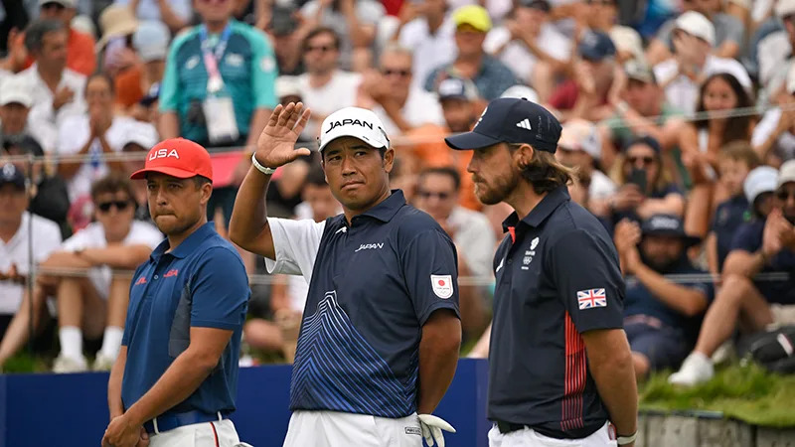
【羅開新聞中心Thomas LO綜合報導 圖╱Ben Jared攝影╱PGA TOUR╱IGF提供】Paris 2024 Olympic Men's Golf Competition（巴黎奧運男子高爾夫賽事），八月三日在法國巴黎的Le Golf National（國家高爾夫球場），完成第三回合賽程。西班牙選手Jon Rahm（霍恩‧拉姆）今天打出低標五桿的六十六桿，前來衛冕的美國選手Xander Schauffele（山大‧蕭佛利）交出六十八桿，兩人同以總成績低於標準十四桿，並列領先五十四洞成績榜，周日決賽將同組力拼奧運金牌。
「西班牙之星」拉姆週六在第三、第四洞，第十三、第十四洞，射下兩對背靠背的小鳥，加上第七、第九與第十七洞的三鳥，交出兩個柏忌的六十六桿，以總成績低標十四桿，由後而前的並列領先榜。
拉姆說：「對高爾夫來說，奧運會是相當新的比賽。但是我們都知道它的影響力。」
今年英國公開賽與PGA錦標賽雙料大賽冠軍蕭佛利說：「離目標還有些距離。我努力的保持在這裡。還好後九洞有些收穫，我嘗試前兩天的經驗，並完成它。」
今天領先出發的「東京奧運金牌」蕭佛利，第二洞柏忌，在第四洞抓下首鳥、第十二洞再下一城，還好第十四洞擒獲一頭老鷹，連續兩天六十八桿，以低標十四桿的一百九十九桿，最終再度並列領先。
2017年在此勇奪Cazoo Open de France（法國公開賽）的英國選手Tommy Fleetwood （湯米‧弗利伍德）今天交出低標兩桿的六十九桿，以低標十三桿的兩百桿，單獨排名第三。
丹麥好手Nicolai Hojgaard（尼克萊‧霍伊各）今天狂飆一鷹、抓七鳥，交出無柏忌的六十二桿，前兩天領先的日本名將松山英樹（Hideki Matsuyama）週六打出平標準桿的七十一桿，兩人成績都是低標十一桿的兩百零二桿，並列在第四位。
並列第六有四人，代表愛爾蘭出戰的Rory McIlroy（羅瑞‧麥克羅伊）今天打出低標五桿的六十六桿、當今世界球王Scottie Scheffler（史考提‧薛夫勒）打出低標四桿的六十七桿、韓國選手金周亨（Tom Kim）、比利時選手Thomas Detry（湯瑪斯‧迪崔）兩人交卡六十九桿，總成績都是低於標準十桿。
在東京奧運的銅牌爭奪戰，七人延長賽失利的麥克羅伊曾經有過一句名言：「我從來沒有為第三名如此努力過。」「我必須打出本周最低桿數才有機會獲得獎牌，這就是明天的目標。」麥克羅伊說道。
出身苗栗苑裡、全國花園鄉村俱樂部的我國選手潘政琮（C.T. Pan）今天交出七十二桿，以低標七桿的兩百零六桿，並列在第十七位。另一位台灣選手俞俊安（Kevin Yu）交卡七十二桿，以兩百一十四桿，排名暫居四十六位。

